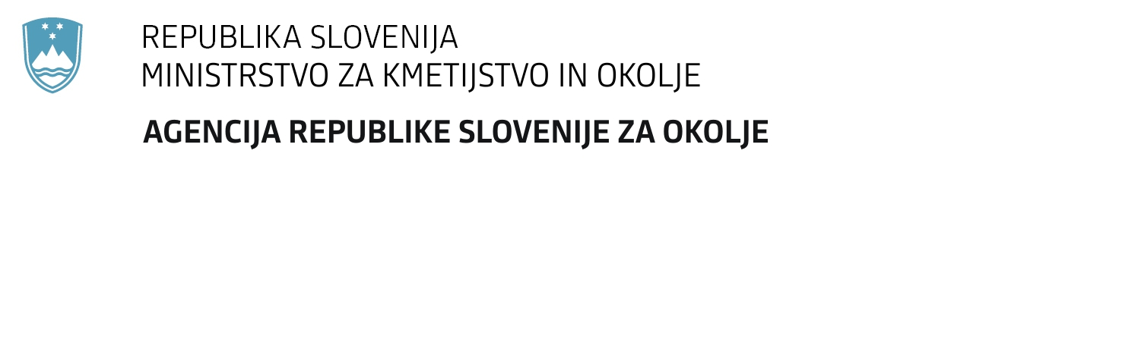

SPOROČILO ZA JAVNOST

“Ali Slovenija dosega cilje na področju kakovosti zraka?”

Agencija RS za okolje (ARSO) bo 8. 3. 2013 organizirana predstavitev na temo stanja onesnaženosti zraka v Sloveniji. Namen predstavitve je obeležiti leto zraka. Leto 2013 je za leto zraka razglasila Evropska Komisija, ki vodi številne aktivnosti, katerih cilj je izboljšanje »zračne« zakonodaje. Ob letu zraka smo se na Agenciji RS za okolje odločili, da slovenski javnosti pokažemo, s kakšnimi podatki o stanju onesnaženosti zraka razpolagamo, kje se podatkovne vrzeli in kakšno je sodelovanje različnih strok pri upravljanju kakovosti zraka. V ospredje bomo postavili vire izpustov onesnaževal zraka in stanje onesnaženosti, za kar na Agenciji RS za okolje vodimo tudi različne zbirke podatkov. Ga. Tanja Cegnar bo komentirala povezanost med stanjem onesnaženosti zraka in vse bolj aktualnimi podnebnimi spremembami. Ker je osnovni cilj vseh okoljskih monitoringov zagotavljanje zdravja ljudi, smo k sodelovanju povabili tudi predstavnike Inštituta za varovanje zdravja ljudi, g. Otorepca in prof.dr. Eržena, da predstavita izpostavljenost ter vplive onesnaženega zraka na zdravje ljudi ter pomen načela previdnosti v zvezi z izpostavljenostjo zelo drobnim »ultrafinim« delcem. Predstavitev bo zaključil g. Jurša iz Ministrstva za kmetijstvo in okolje, ki bo podal pregled in rezultate aktivnosti v zvezi s pripravo načrtov za izboljšanje kakovosti zraka na državni in lokalni ravni.

Izpusti v zrak so se v zadnjem desetletju zmanjšali in so pod dovoljenimi vrednostmi
Izpusti onesnaževal v zrak so se v obdobju 1990-2011 drastično zmanjšali. Izpusti snovi, ki povzročajo zakisovanje in evtrofikacijo (dušikovi oksidi, žveplov dioksid, amonijak) so se zmanjšali za 73 %, izpusti predhodnikov ozona (dušikovi oksidi, ogljikov oksid, metan, organski ogljikovodiki brez metana - NMVOC) pa za 41 %. Vrednosti vseh izpustov so pod dovoljenimi ciljnimi vrednostmi, ki jih določa Direktiva o nacionalnih zgornjih mejah emisij onesnaževal zunanjega zraka (NECD) . Primerjava izpustov plinov (na prebivalca), ki povzročajo zakisovanje in evtrofikacijo uvršča Slovenijo (podatki za leto 2010) na 15. mesto med državami EU-27. Pri izpustih predhodnikov ozona (na prebivalca) Slovenija v skupini EU-27 zaseda precej visoko, 7. mesto (podatki 2010). Največji delež v izpustih snovi, ki povzročajo zakisovanje in evtrofikacijo predstavljala amoniak. Glavni vir amoniaka je kmetijstvo. K izpustom predhodnikov ozona največ prispevajo dušikovi oksidi. Glavni vir dušikovih oksidov je cestni promet. V obdobju 2009-2011 je opazen precejšen upad izpustov NOx v primerjavi z letom 2008, kar je odraz gospodarske krize in s tem posledično manjše porabe goriva. Po količini izpustov delcev PM₁₀ na prebivalca se Slovenija uvršča na četrto mesto med državami EU-27 (podatki o izpustih za leto 2010). Glavni vir izpustov delcev so gospodinjstva, ki se ogrevajo na lesno biomaso.
Slika 1: Izpusti plinov, ki povzročajo zakisovanje in evtrofikacijo, 1990-2011
Vir: Poročilo sekretariatu Konvencije o onesnaževanju zraka na velike razdalje preko meja (CLRTAP), 2013 (http://www.ceip.at/overview-of-submissions-under-clrtap/2013-submissions)
Slika 2: Struktura izpustov v zrak za predhodnike ozona, 1990-2011
Vir: Poročilo sekretariatu Konvencije o onesnaževanju zraka na velike razdalje preko meja (CLRTAP), 2013 (http://www.ceip.at/overview-of-submissions-under-clrtap/2013-submissions)

Kljub temu, da so izpusti onesnaževal v zrak pod dovoljenimi vrednostmi, kakovost zraka zaradi onesnaženosti z delci ostaja problem
Onesnaženost zraka z delci PM₁₀ ostaja problem, še posebej v zimskih mesecih. K temu največ prispevajo vremenske razmere oziroma meteorologija in individualna kurišča, deloma tudi promet, industrija ter ponovni dvig (resuspenzija) in lebdenje delcev v ozračju. Problematičen je tudi ozon, predvsem v poletnem času, ko koncentracije presežejo za zdravje dovoljene vrednosti.
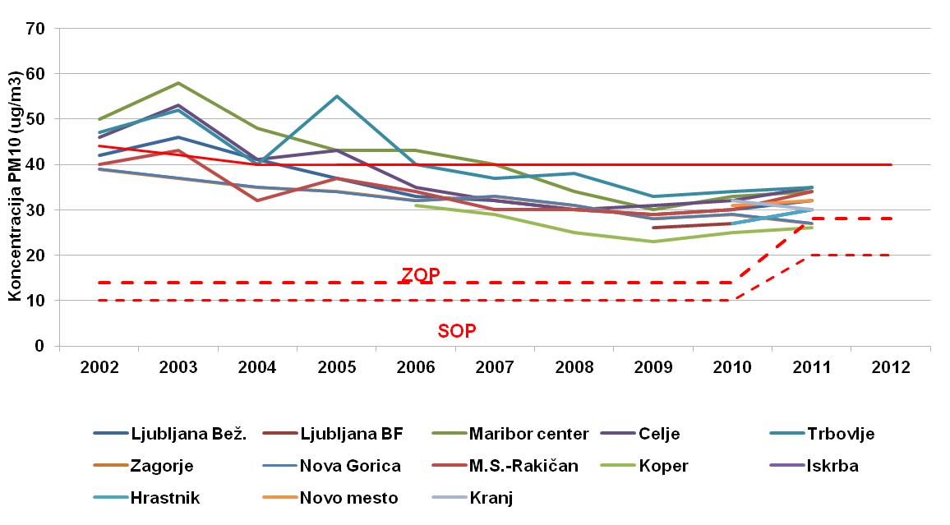
Slika 3: Gibanje povprečne letne koncentracije PM₁₀
Vir: Agencija RS za okolje, 2013 (http://www.arso.gov.si/zrak/kakovost%20zraka/poro%c4%8dila%20in%20publikacije)

Podnebne spremembe vplivajo tako na kakovost zraka kot zdravje ljudi
Tudi ozon, metan, delci in dušikovi oksidi poleg ogljikovega dioksida, ki je je najbolj odgovoren za globalno segrevanje Zemlje, vplivajo na toplotno bilanco planeta. V osnovi je vir izpustov tako za glavna onesnaževala zunanjega zraka kot za ogljikov dioksid, isti. Zato številne raziskave potrjujejo, da lahko s kombiniranjem ukrepov za izboljšanje kakovosti zraka in blaženje podnebnih sprememb, dosežemo dolgoročne učinke. Poleg blaženja podnebnih sprememb je pomembno tudi prilagajanje nanje. Posledice podnebnih sprememb, kot so vročinski valovi, suša, spremembe v količini padavin in rastni dobi lahko v veliki meri še dodatno vplivajo na poslabšanje zraka in s tem na zdravje ljudi (astme, alergije).

Onesnaževanje zraka razlog za številne bolezni
Svetovna zdravstvena organizacija ocenjuje, da lahko na ozemlju celotne Evrope pripišemo okoljskim dejavnikom, ki vplivajo na razvoj bolezni, 15−20 % vseh smrti in 18−20 % izgubljenih aktivnih let življenja. Ocenjuje se, da v Evropi od 40.000 – 130.000 ljudi na leto umre za posledicami izpostavljenosti onesnaženemu zraku, katerega vzrok je promet. Ocene o številu umrlih in obolelih za posledicami izpostavljenosti onesnaženemu zraku so podcenjene saj le – te temeljijo na rezultatih študij, v katerih so preučevali le kratkotrajne učinke onesnaženja. Številke so dejansko še večje. Dolgotrajna izpostavljenost onesnaženemu zraku, predvsem ob prometni cesti, poveča tveganje za nastanek astme pri otrocih, pogostost kašlja in bolezni spodnjih dihal ter bolezni srca in ožilja pri odraslih. Analize kažejo, da je v Sloveniji približno dve petini otrok izpostavljenih negativnim vplivom povišanih letnih koncentracij delcev. V Evropi večina otrok živi v okolju, kjer so koncentracije delcev PM₁₀ pod 30 µg/m³, v Sloveniji pa je približno 40 % otrok izpostavljenih koncentracijam med 30 in 40 µg PM₁₀/m³. Po zadnjih podatkih o bolnišničnih sprejemih otrok, predstavljajo sprejemi zaradi bolezni dihal približno 15 % vseh sprejemov otrok. Zato previdnost v povezavi z izpostavljenostjo delcem ni odveč. Posredno oceno izpostavljenosti onesnaženemu zraku daje podatek o stopnji umrljivosti zaradi bolezni dihal. Najvišja umrljivost zaradi bolezni dihal je v Notranjsko-kraški regiji, najmanj pa v Jugovzhodni regiji (2006-2008). Umrljivost zaradi bolezni dihal se zmanjšuje; zmanjšala se je za 23 %, od 74/100.000 prebivalcev v letu 1999 na 57/100.000 prebivalcev v letu 2008.

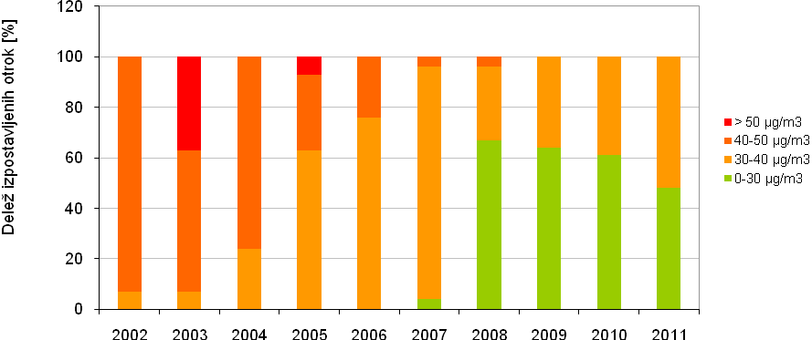

Slika 4: Izpostavljenost otrok (0-15 let) povišanim koncentracijam delcev PM₁₀ v zunanjem zraku v Sloveniji v obdobju 2002-2011 (po priporočilih Svetovne zdravstvene organizacije je priporočljiva letna vrednost za PM₁₀ 20 µg/m³, EU postavlja mejo 40 µg/m³)
Vir: Kazalci okolja, 2012 (http://kazalci.arso.gov.si))

V obdobju 2012-2013 je Slovenija naredila velik napredek na področju priprave načrtov za izboljšanje kakovosti zraka v mestih
Za zagotavljanje primerno čistega zraka bo treba sprejeti vrsto ukrepov, povezanih v načrte za kakovost zraka. Tako bo treba postopno zamenjati zastarele kurilne naprave, zmanjšati izpuste z boljšo izolacijo stavb in povečati uporabo javnega prometa ter nemotorizirane oblike transporta. Za izvajanje večino teh ukrepov so potrebna finančna sredstva. S pravilno rabo kurilnih naprav, vključno z ustrezno pripravljenimi lesnimi gorivi pa lahko zmanjšamo obremenjevanje kakovosti zraka ob hkratnih prihrankih zaradi manjše porabe goriva. Prve načrte za kakovost zraka lahko pričakujemo v Zasavju (Hrastnik, Trbovlje, Zagorje ob Savi), Murski Soboti, Celju, Kranju, Novem Mestu ter Ljubljani in Mariboru. Znanje in izkušnje bomo poskušali prenesti tudi na druge občine.

